Multithreaded Client-Server Application

Aplikacioni Multithreaded Client-Server eshte implementuar ne gjuhen C, duke perdorur message passing si menyre komunikimi mes proceseve.
Serveri pasi te startohet ben nje liste me secalin klient qe konektohet duke ia bashkangjitur atyre PID dhe IPC ID.
Klienti kur konektohet ne server mund t’I dergoje serverit kerkesa si: mesazhe dhe kerkesen per t’u ckycur.

Pamja nga terminali i serverit:

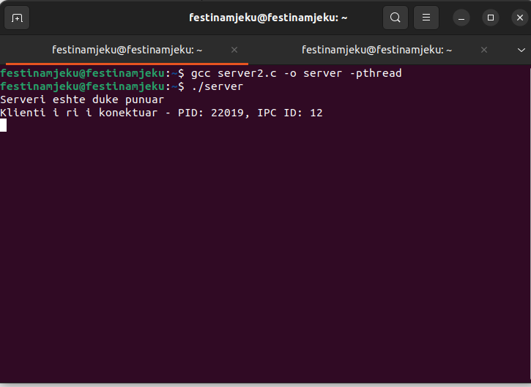
Pamja nga terminali i klientit:
